РЕСПУБЛИКА БЕЛАРУСЬ

ПАСПОРТ
воинского захоронения
(захоронения жертв войн)

416

(учетный номер)

1. Место и дата захоронения | Брестская область, Барановичский район,
(область, район, город,
дер. Ятвезь, Крошинский сельисполком, 1944 г.
сельсовет, населенный пункт, число, месяц, год)

2. Вид захоронения | Братская могила

3. Охранная зона (границы захоронения) | 5х3 м

4. Краткое описание захоронения и его состояние | В 1983 году установлен памятник–
стела, из мраморной крошки, высота 3 м.

5. Количество захороненных:

Всего | В том числе по категориям |  |  |  |  |  |  |  | Из них |  | Приме- чание
 | военнослужащих |  | участников сопротивления |  | военнопленных |  | жертв войн
 | изве- стных | неиз- вест- ных | изве- стных | неиз- вест- ных | изве- стных | неиз- вест- ных | изве- стных | неиз- вест- ных | изве- стных | неиз- вест- ных
44 | 44 | 0 | - | - | - | - | - | - | 44 | 0 | Захороне  ние 2-й мировой войны

6. Персональные сведения о захороненных:

№ п/п | Воинское звание | Фамилия | Собствен-ное имя | Отчество (если таковое имеется) | Дата рожде-ния | Дата гибели или смерти | Место первич-ного захороне-ния | Место службы | Место рождения и призыва
1 | рядовой | Борисенко | Михаил | Александрович | 1923 |  | дер.Ятвезь
2 | сержант | Буранов | Степан | Дмитриевич | 1908 | 05.07.44
3 | рядовой | Буренко | Алексей | Васильевич |  | 05.07.44
4 | сержант | Васильев | Александр | Алексеевич |  | 06.07.44
5 | рядовой | Васильев | Семен | Афанасьевич | 1909 | 09.07.44
6 | Ст.лейтенант | Витковский | Василий | Радионович |  | 06.07.44
7 | Мл.сержант | Журавлев | Василий | Егорович | 1924 | 06.07.44 |  |  | 480СП, 152СД,3 стр.рота
8 | рядовой | Ильинский | Георгий | Васильевич | 1903 | 06.07.44
9 | Ст.лейтенант | Кисель | Василий | Яковлевич
10 | Ст.сержант | Кличановский | Петр | Яковлевич |  | 06.07.44
11 | Ст.лейтенант | Ковалев | Федор | Ермолаевич | 1902 | 06.07.44
12 | Ст.сержант | Компанеец | Василий | Емельянович |  | 06.07.44
13 | Ст.лейтенант | Копейкин | Николай | Арсентьевич |  | 06.07.44
14 | рядовой | Корниенко | Андрей | Яковлевич |  | 10.07.44
15 | рядовой | Королев | Макар | Ефимович |  | 06.07.44
16 | сержант | Новиков | Семен | Фомич |  | 05.07.44
17 | сержант | Пивауков | Яков | Акимович |  | 08.07.44
18 | лейтенант | Попов | Николай | Михайлович |  | 06.07.44
19 | лейтенант | Тиунов | Яков | Васильевич | 1923 | 17.07.44
20 | Ст.сержант | Трофимов | Николай | Тимофеевич |  | 07.07.44
21 | Ст.лейтенант | Цветков | Григорий | Иванович | 1922 | 06.07.44
22 | майор | Черных | Александр | Иванович |  | 07.07.44
23 | рядовой | Яблонский | Леонид | Устинович |  | 07.07.44
24 | Мл.веонтехник | Скворцов | Сергей | Иванович | 1923 | 06.07.44
25 | Ст.лейтенант | Рискиев | Абдулла | Умарович | 1912 | 06.07.44
26 | лейтенант | Котов | Владимир | Михайлович | 1923 | 06.07.44
27 | лейтенант | Цветков | А. | Ф. | 1902 | Пропал без вести 05.07 | д. Ятвеж
28 | лейтенант | Исаков | А. | Н. | 1922 | 09.07 | д. Ятвеж
29 | младший лейтенант | Шевлягин | А. | П. | 1923 | 05.07 | д. Ятвеж
30 | младший лейтенант | Самарский | Д. | А. | 1913 | 06.07 | д. Геловиче
31 | младший лейтенант | Боханцев | В. | П | 1912 | 05.07 | д. Ятвеж
32 | лейтенант | Каничев | Г. | Н. | 1918 | 05.07 | д. Ятвеж
33 | лейтенант м/с | Паршина | К. | В. | 1925 | 05.07 | д. Ятвеж
34 | сержант | Иванов | Б. | Н. | 1921 | 05.07 | д. Ятвеж
35 | старший сержант | Копытов | И. | П. | 1923 | 05.07 | д. Ятвеж
36 | рядовой | Найденов | И. | Д. | 1925 | 05.07 | д. Ятвеж
37 | старший сержант | Моспаненко (Моспаленко) |  |  | 1917 | 05.07 | д. Ятвеж
38 | сержант | Сычев | Н. | И. | 1925 | 08.07 | д. Ятвеж
39 | младший  сержант | Фомичев | А. | А. | 1923 | 05.07 | д. Ятвеж
40 | сержант | Голушко | Константин | Семенович | 1911 | 05.07.44
41 | лейтенант | Прокофьев | Константин | Иванович | 1924 | 05.07.44
42 | мл.сержант | Степанычев | Николай | Иванович | 1924 | 05.07.44
43 | капитан | Борисов | Михаил | Сергеевич | 1921 | 05.07.44
44 | лейтенант | Богун | Иван | Павлович | 1921 | 14.07.44

7. Кто осуществляет уход за захоронением: | 2287 отдельным радиотехническим
батальоном, 8 радиотехнической бригады

8. Фотоснимок захоронения 9. Карта расположения
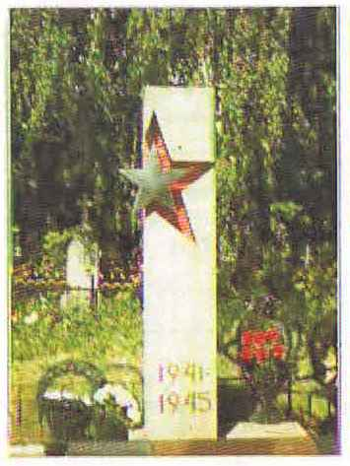 |  | 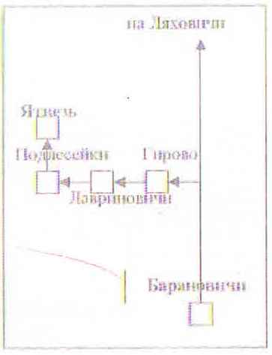
10. Дополнительная информация

11. Подписи уполномоченных представителей:

местного исполнительного
и распорядительного органа
базового территориального уровня
М.П.
Председатель Барановичского районного
исполнительного комитета
___________________________М.Н.Полуян

(подпись, инициалы, фамилия)
___ ___________ 2020 г.

военного комиссариата
М.П.
Военный комиссар г. Барановичи,
Барановичского и Ляховичского районов
полковник ____________________В.А.Королик (подпись, инициалы, фамилия) ___ ___________ 2020 г.

